Installatiehandleiding MRDDC-II config editor

Inleiding
Als alternatief voor dure commerciële centrales is er door Robert Evers een zelfbouwcentrale ontwikkeld op basis van een STM32 controller, die goedkoop te krijgen is (ca. 20 euro inclusief touchscreen). Deze centrale kan zowel DCC als Motorola (Märklin) decoders aansturen en kan worden aangesloten op XpressNet, zodat controllers als de Roco Multimaus gebruikt kunnen worden. Tevens is voorzien in een S88 terugmeldbus en een USB-aansluiting voor gebruik met software zoals koploper, Itrain en Rocrail.
De 'MRDDC-II config editor' is een simpel grafisch systeem om de configuratieparameters en de loklijst van een MRDDC-II centrale te kunnen aanpassen.
De software is geschreven in python, een taal die op alle bekende platformen gebruikt kan worden, en maakt gebruik van de wx grafische toolkit. De software is voorzien van teksten in het engels en nederlands, afhankelijk van de taalinstelling van het besturingssysteem.

Installatie onder windows
Voor de nieuwe versie is het niet meer nodig om allerlei losse componenten te installeren: je kunt een zipfile downloaden met de software.
Downloadlinks:
https://drive.google.com/open?id=0B6KfKPHWdSF5bkpuQkF6VEc5WGs
of
http://bakmans.home.xs4all.nl/mdrrcmenu_3.7.x.zip
Pak het bestand uit en zorg dat je een map hebt met de volgende bestanden:
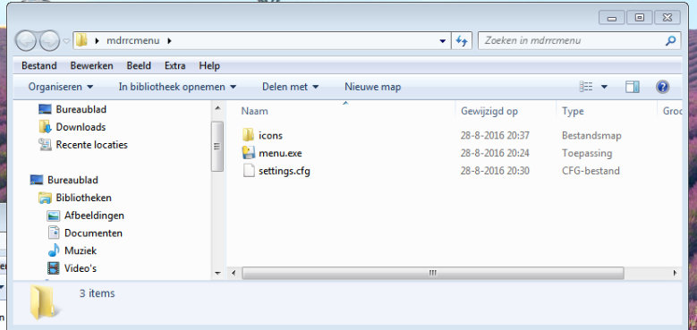
﻿Start het programma 'Menu.exe'. Je moet nog steeds wel de driver voor de centrale downloaden, en de compoort instellen in het programma, zie hieronder bij 'starten programma'.

Oude handleiding (voor de die-hards):
Voor de installatie onder windows zijn de volgende niet standaard aanwezige softwarecomponenten nodig:
- python 2.7: de softwareomgeving om het programma te laten werken
- wxpython: de grafische toolkit
- pyserial: de python aansturing van de seriële poorten (USB)
- gettext: internationalisatie module voor python
De driver voor de controller moet ook worden geïnstalleerd, dit gebeurt in de meeste gevallen automatisch, maar voor het geval dit niet lukt is deze software ook meegenomen in de beschrijving.

Installatiestappen:
- Installeer python 2.7: https://www.python.org/downloads/release/python-2712/
kies hier de juiste installatie voor jouw windows-versie.
- Installeer wxpython 3.0: https://sourceforge.net/projects/wxpython/files/wxPython/3.0.2.0/
kies ook hier weer voor de juiste versie
- Ga naar Start -> Computer -(rechtermuisklijk)-> Eigenschappen -> Geavanceerde systeeminstellingen en klik op de knop 'Omgevingsvariabelen'
- Zoek bij de onderste lijst naar de variabele 'Path', selecteer deze en klik op 'Bewerken'
- Voeg aan het eind van 'Waarde van variabele' de tekst ;C:\Python27 toe
- Sluit dit venster en controleer of je bij het openen van een DOS-venster python kunt openen (commando python intikken), je moet nu een prompt krijen die er ongeveer als volgt uit ziet:
Python 2.7.6 (default, Jun 22 2015, 17:58:13)
[GCC 4.8.2] on linux2
Type "help", "copyright", "credits" or "license" for more information.
>>>
- Installeer pyserial: https://pypi.python.org/pypi/pyserial/ en download de .tar.gz file, hiervoor heb je waarschijnlijk 7zip nodig om de .tar.gz file uit te pakken. Na uitpakken open je een command ('DOS') venster, ga naar de uitgepakte directory, en geeft het commando 'python setup.py install'
- Installeer gettext: https://github.com/mlocati/gettext-iconv-windows
- Download de zipfile van https://github.com/pmansvelder/mdrrc-scripts (onder 'code') en pak deze uit in een directory.
- Ga naar deze directory met een commandovenster en start het script 'install.bat', dit is een eenmalige actie. Het programma is nu geïnstalleerd.

Starten programma
- Ga naar Start -> Apparaten en Printers -> Bestand -> Apparaatbeheer
- Sluit de centrale aan met de USB kabel en wacht tot de driver geinstalleerd is (dit gaat meestal automatisch), het device heet 'STM32 Virtual COM poort', driver is te downloaden onder http://www.navmantech.com/aumarketing/EDM/Support/Magellan/VCP_V1.3.1_Setup_x64.exe
- Kijk bij Apparaatbeheer onder 'Poorten (COM en LPT)' onder welke compoort de centrale is aangesloten
- Ga weer terug naar de directory en start het menu op door menu.py op te starten
- Klik op het meest rechtse icoon en voer bij 'poortnaam' de naam van de compoort in, en bewaar de instellingen
- Zet de centrale in config mode (SET->CON)
- Je kunt nu een van de programma's starten
Screenshots windows:
